

Anmeldung Mission R/R am 08.07.2023
Liebe R/R`s,

bei der diesjährigen Mission R/R werden wir zahlreiche interessante Museen in Frankfurt erkunden. Ihr könnt vom Naturkundemuseeum bis hin zur Kunstaustellung alles mögliche erkunden. Dafür treffen wir uns am 08.09.23 am Frankfurter Haubtbahnhof vor dem Ausgang City Kaiserstraße um 10 Uhr.
Anmeldung: https://forms.office.com/e/mQLHPqXsde
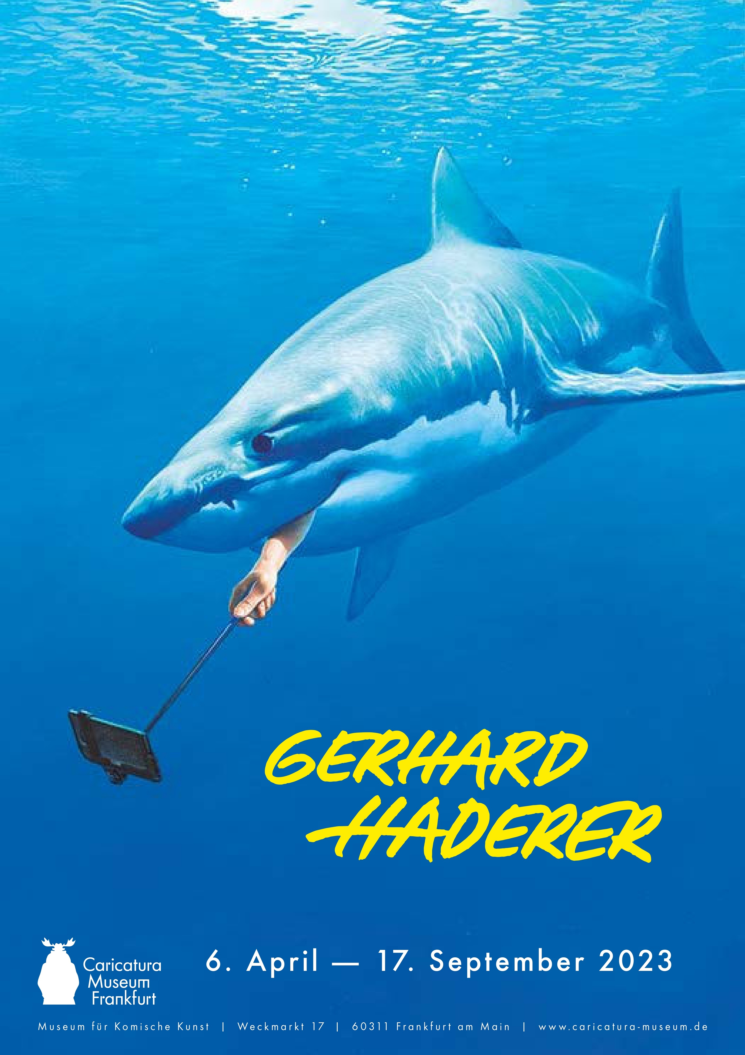

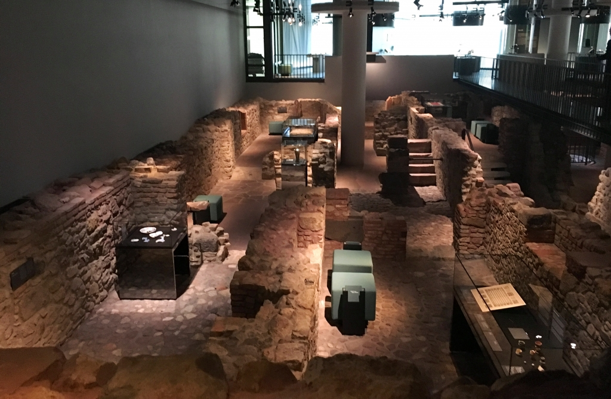
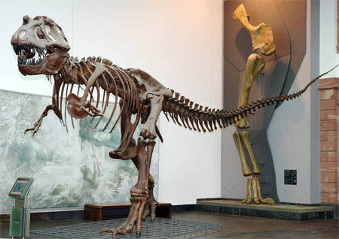
Zusätzlich gibt es die Möglchkeit, vor und nach dem 08.09. bei den Grauen Wölfen zu übernachten. Dort werden wir zusammen essen und für die Abende ist Programm geplant.
Bitte füllt die verlinkte Forms Umfrage bis zum 03.07. aus, um euch anzumelden.
Bei Fragen könnt ihr euch gerne immer an mich wenden: jonas.mueller@hessen.pfadfinden.de

Liebe Grüße & Herzlich gut Pfad

Biene, Jonas und der AK VoyageR/R

